Напутственные слова перед летними каникулами

Три месяца отдыха ждут впереди,
Об этом вы долго мечтали,
Каникулы летние – целая жизнь,
В ней места нет грусти, печали,
Желаем мы вам загорать и гулять,
Купаться, играть, улыбаться,
За лето должны вы успеть отдохнуть,
И сил на учебу набраться!

Памятка для детей по охране безопасности жизни во время летних каникул

Правила дорожного движения

1. Проходи по тротуару только с правой стороны. Если нет тротуара, иди по левому краю дороги, навстречу движению транспорта.
2. Дорогу переходи в том месте, где указана пешеходная дорожка или установлен светофор. Дорогу переходи на зелёный свет.
3. Когда переходишь дорогу, смотри сначала налево, потом направо.
4. Если нет светофора. Переходи дорогу на перекрёстке. Пересекать улицу надо прямо, а не наискось.
5. Не переходи дорогу перед близко идущим транспортом.
6. На проезжей части игры строго запрещены.
7. Не выезжай на проезжую часть на велосипеде.

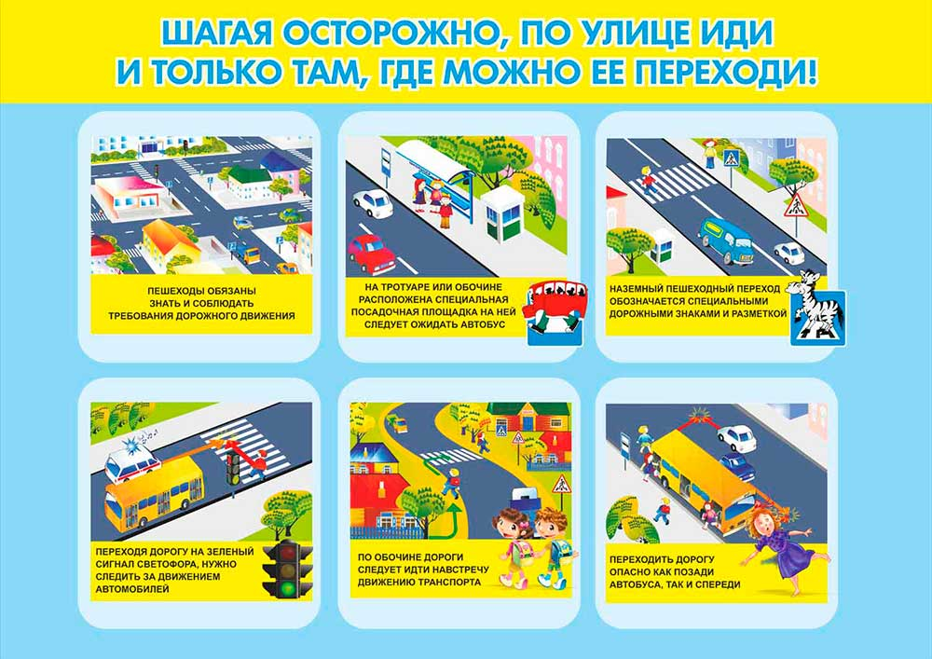

Правила поведения в общественных местах.

1. На улице громко разговаривать, кричать, смеяться неприлично.
2. Нельзя сорить на улице: грызть семечки, бросать бумажки, конфетные обёртки, огрызки от яблок.
3. Во время посещения кинотеатра не надо шуметь, бегать, затевать игры.
4. Во время просмотра кинофильма неприлично мешать зрителям, хлопать стульями, свистеть, топать, громко разговаривать.
5. При входе в зал и при выходе не надо спешить, толкаться.
6. Будьте вежливы.

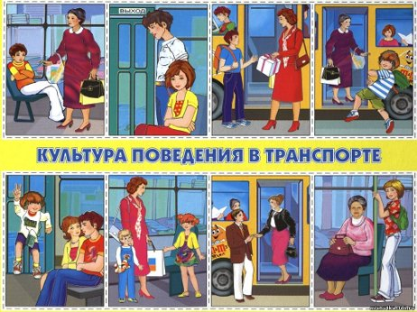

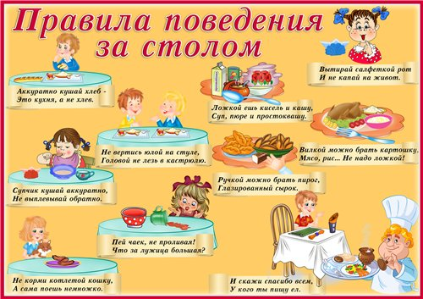

Правила личной безопасности на улице.

1. Если на улице кто-то идёт и бежит за тобой, а до дома далеко, беги в ближайшее людное место: к магазину, автобусной остановке…
2. Если незнакомые взрослые пытаются увести тебя силой, сопротивляйся, кричи, зови на помощь:
"Помогите, меня уводит незнакомый человек'"
3. Не соглашайся ни на какие предложения незнакомых взрослых.
4. Никуда не ходи с незнакомыми и не садись с ними в машину.
5. Никогда не хвастайся тем, что у твоих взрослых много денег.
6. Не приглашай домой незнакомых ребят.
7. Не играй с наступлением темноты.
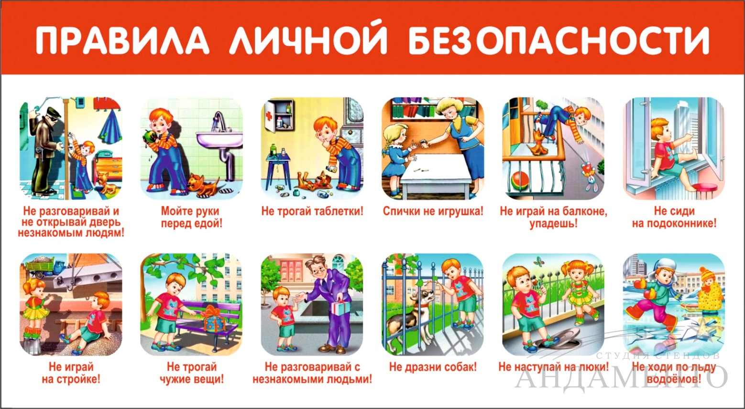

Правила пожарной безопасности

1. Никогда и нигде не играй со спичками
2. Не зажигай самостоятельно газ, плиту, печь, не разжигай костры.
3. Не оставляй без присмотра утюг, другие электроприборы. Пользуйся ими только под присмотром взрослых.
4. Не дотрагивайся до розеток и оголённых проводов.
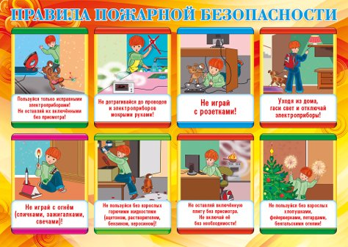
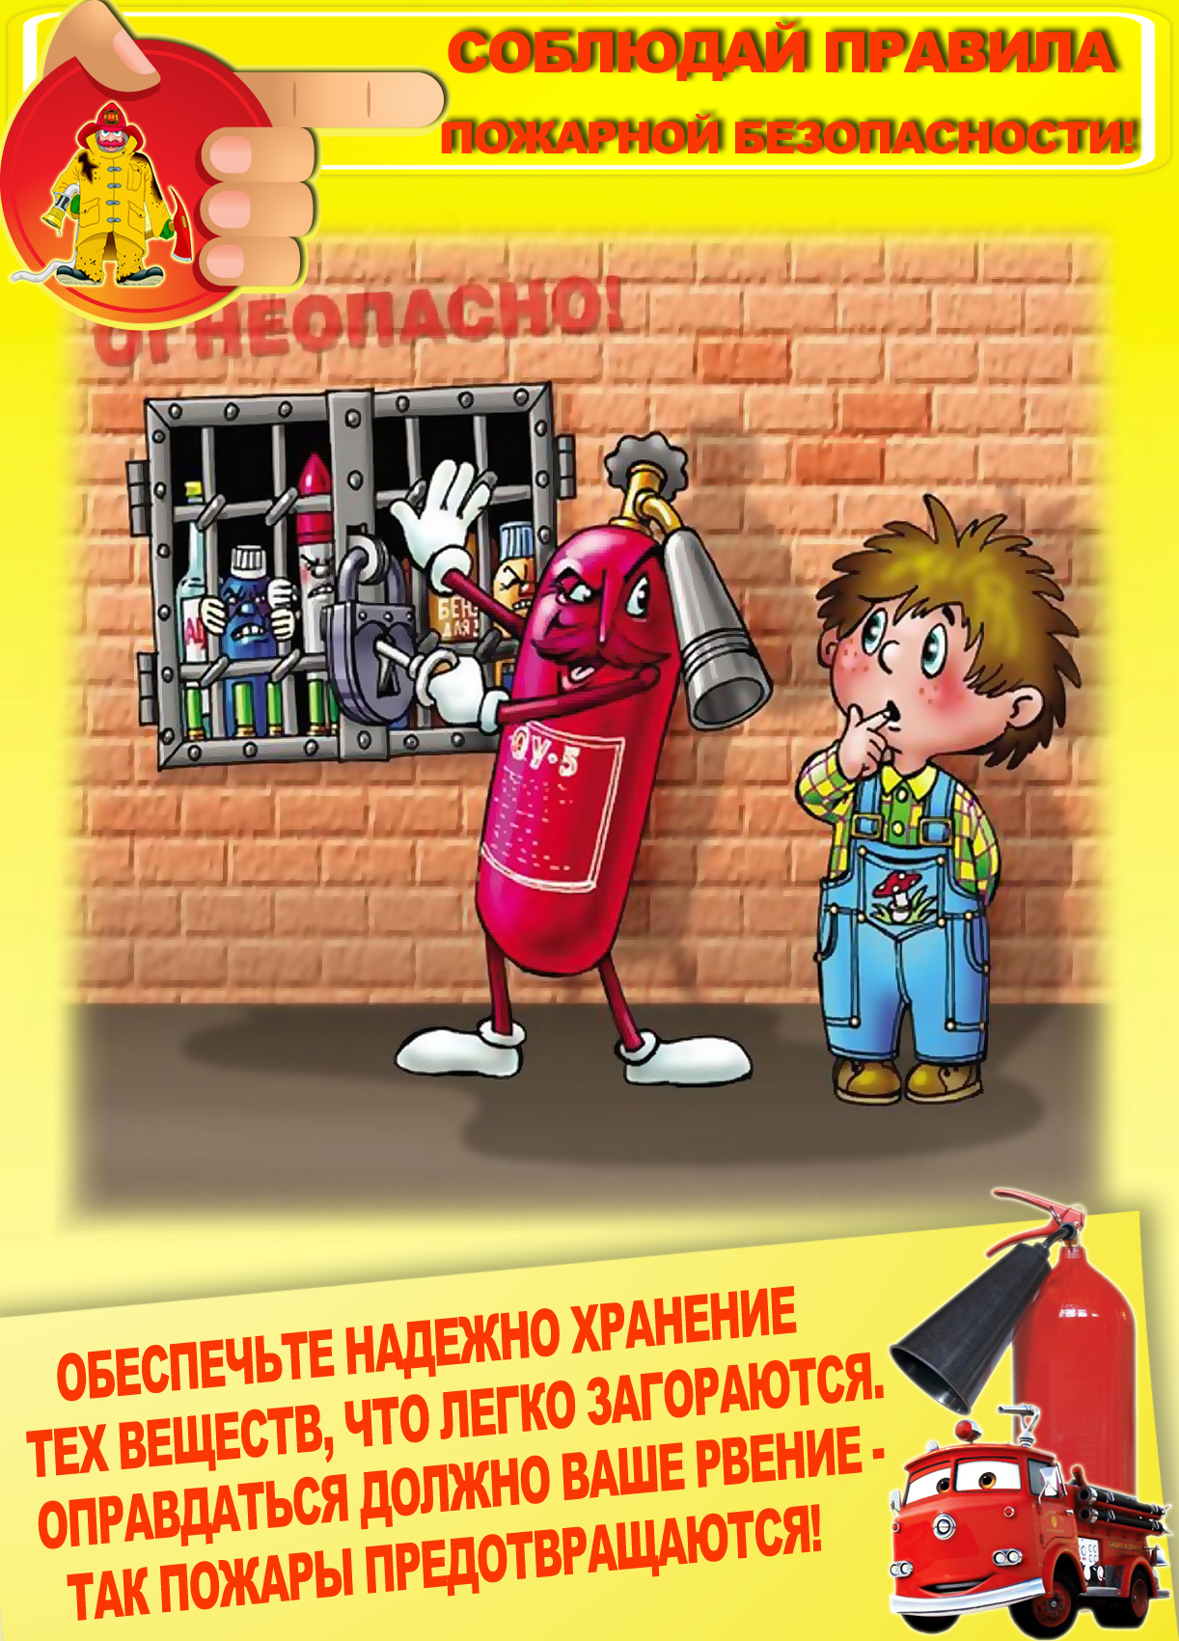
Правила безопасного поведения на воде летом
I . Купаться можно только в местах разрешённых и в присутствии взрослых
2. Нельзя нырять в незнакомы местах - на дне могут оказаться брёвна, камни, коряги, стёкла.
3. Не следует купаться в заболоченных местах и там, где есть водоросли и тина.
4. Не стоит затевать игру, где в шутку надо "топить" друг друга.
5. Не поднимай ложной тревоги.
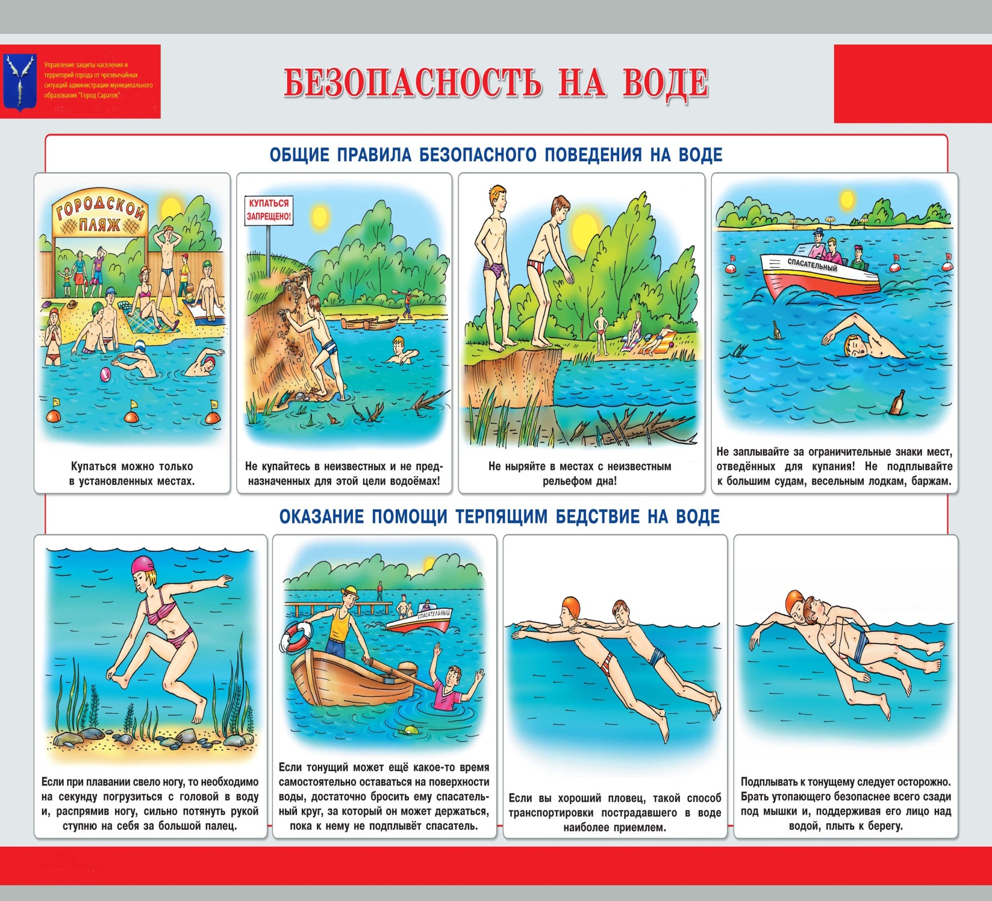

Правила поведения, когда ты один дома

1. Открывать дверь можно только хорошо знакомому человеку.
2. Не оставляй ключ от квартиры в "надежном месте"
3. Не вешай ключ на шнурке себе на шею.
4. Если ты потерял ключ - немедленно сообщи об этом родителям

